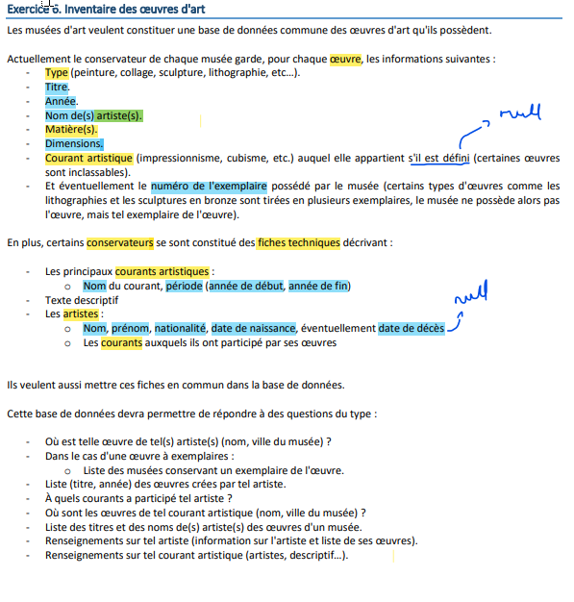

# DICTIONNAIRE

|  |  |  |  |  |
| --- | --- | --- | --- | --- |
| Entite | Mnémonique | Signification | Type | Contrainte |
| Œuvre | oeuvre_id | Identifiant de l'œuvre | int(11) | Identifiant, a.i |
|  | œuvre_titre | Titre de l'œuvre | varchar(50) | Obligatoire |
|  | œuvre_annee | Année de fin de l'œuvre | YEAR | Obligatoire |
|  | œuvre_dimension | Dimension de l'œuvre | varchar(50) | Obligatoire |
| Artistes | artiste_id | Identifiant de l'artiste | int(11) | Identifiant, a.i |
|  | artiste_nom | Nom de l'artiste | varchar(50) | Obligatoire |
|  | artiste_prenom | prenom de l'artiste | varchar(50) | Obligatoire |
|  | artiste_nationalite | nationalite de l'artiste | varchar(50) | Obligatoire |
|  | artiste_datenaissance | date de naissance de l'artiste | date | Obligatoire |
|  | artiste_deces | fate de deces | date | Facultatif |
| Musees | musee_id | Identifiant du musee | int(11) | Identifiant, a.i |
|  | musee_nom | Nom du musee | varchar(50) | Obligatoire |
| Courants | courant_id | Identifiant du corant | int(11) | Identifiant |
|  | courant_nom | Nom du courant | varchar(50) | Obligatoire, Unique |
|  | courant_annee_debut | Annee de debut du courant | Date | Obligatoire |
|  | courant_anee_fin | Annee de fin du courant | Date | Facultatif, > anee_debut |
| Matieres | matiere_id | Identifiant de la matiere | int(11) | Identifiant |
|  | matiere_type | Type de la matiere | varchar(50) | Obligatoire |
| Fiches | fiche_id | Identifiant de la fiche | Int(11) | Identifiant, a.i |
|  | fiche_texte | texte descriptif | TEXT | Obligatoire |
| oeuvre_exemplaires | oeuvre_exemplaire_id | identifiant de l'exemplaire | int(11) | Identifiant, a.i |
|  | oeuvre_exemplaire_numero | Numero de l'exemplaire | int(11) | Obligatoire |
| Nationalité | nationalite_id | Identifiant de la nationalité | int(11) | Identifiant, a.i |
|  | nationalite_nom | Nom de la nationalité | varchar(50) | Obligaoire |
| Adresses | adresse_id | Identifiant de l'adresse | int(11) | Identifiant, a.i |
|  | adresse_numero_voie | Numero de voie de l'adresse | varchar(7) | Obligatoire |
|  | adresse_nom_voie | Nom de la voie de l'adresse | varchar(50) | Obligatoire |
|  | adresse_type_voie | Type de la voie (ex: "impasse") | varchar(40) | Obligatoire |
|  | adresse_complement | Complement de l'adresse | varchar(100) | Facultatif |
|  | adresse_nom_ville | Nom de la ville | varchar(100) | Obligatoire |
|  | adresse_code_postal | Code postal de la ville | varchar(10) | Obligatoire |
|  | adresse_pays | Pays | varchar(50) | Obligatoire |

## Règles de gestion

1 musée possède 0 ou plusieurs œuvres,  
1 œuvre est possédée par 0,1 musée.  
  
1 œuvre possède 0 ou 1 courant artistique,  
1 courant artistique caractérise 0 ou plusieurs œuvres.  
  
1 courant artistique à inspiré 0 ou plusieurs artistes,  
1 artiste s’inspire de 0 ou plusieurs courant artistiques.  
  
1 œuvre possède 1 à plusieurs matières,  
1 matières caractérise 0 ou plusieurs œuvres.  
  
1 musée est situé à 1 adresse,  
1 adresse situe 0 ou 1 musée.

1 fiche décrit 0 ou 1 courant,  
1 courant est décrit par 0 ou 1 fiche  
  
1 fiche décrit 0 ou 1 artistes,  
1 artiste est décrit par 0 ou 1 fiche  
  
1 artiste possède 0 ou plusieurs nationalités,  
1 nationalité est posséder par 0 ou plusieurs artiste.

1 œuvre_exemplaire est 1 œuvre

1 artiste est 1 personne

## Règle d’organisation

La fiche doit décrire EXCLUSIVEMENT 1 courant OU 1 artiste  
1 œuvre n’est pas nécessairement 1 œuvre_exemplaire.

## Dépendances fonctionnelles

musee_id 🡪musee_nom

adresse_id🡪adresse_numero_voie, adresse_nom_voie, adresse_type_voie, adresse_complement, adresse_nom_ville, adresse_code_postal, adresse_pays

courant_id 🡪 courant_nom, courant_annee_debut, courant_anee_fin

exemplaire_id 🡪 exemplaire_numero

matiere_id 🡪 matiere_type

personne_id 🡪 personne_nom, personne_prenom

œuvre_id 🡪 œuvre_titre, œuvre_dimension, œuvre_annee

role_id 🡪 role_intitule

nationalite_id 🡪 nationalite_nom

artiste_id 🡪 artiste_date_naissance, artiste_date_mort

## Question client

Un conservateur peut il également être un artiste ?

Faudra il stocker la liste des conservateurs pour un usage futur ?  
Si oui, une fois qu’un conservateur n’exercera plus faudra-il le conserver dans la base de données ?

## Shéma

